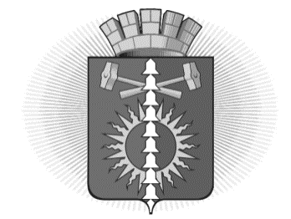
АДМИНИСТРАЦИЯ
ГОРОДСКОГО ОКРУГА ВЕРХНИЙ ТАГИЛ
ПОСТАНОВЛЕНИЕ
 | От 11.05.2022 г. |  | № | 361
 | г. Верхний Тагил
О возобновлении публичных слушаний по актуализации схемы теплоснабжения города Верхний Тагил 2015-2031 года по состоянию
на 2023 год
В соответствии с постановлением Правительства Российской Федерации от 22.02.2012 № 154 «О требованиях к схемам теплоснабжения, порядку их разработки и утверждения», Порядком организации и проведения публичных слушаний на территории городского округа Верхний Тагил, в целях обеспечения участия населения городского округа Верхний Тагил в решении вопросов местного значения, в соответствии с письмом АО «Интер РАО-Электрогенерация» филиала Верхнетагильская ГРЭС от 21.04.2022 г. № ВТ/01/508 в связи с наличием замечаний и разногласий, руководствуясь Уставом городского округа Верхний Тагил, Администрация городского округа Верхний Тагил,
ПОСТАНОВЛЯЕТ:
1. Возобновить проведение публичных слушаний в форме массового обсуждения по актуализации схемы теплоснабжения города Верхний Тагил 2015-2030 года по состоянию на 2023 год.
2. Публичные слушания назначить на 25 мая 2022 г. в 18⁰⁰ часов в здании Администрации городского округа Верхний Тагил по адресу: г. Верхний Тагил, ул. Жуковского д.13, кабинет 10.
3. Действующая схема теплоснабжения города Верхний Тагил размещена на официальном сайте городского округа Верхний Тагил: www.go-vtagil.ru.
4. Опубликовать настоящее постановление в газете «Местные ведомости» и на официальном сайте городского округа Верхний Тагил www.go-vtagil.ru
5. Контроль за исполнением настоящего постановления возложить на заместителя главы городского округа Верхний Тагил по жилищно-коммунальному и городскому хозяйству Н.А. Кропотухину

Глава городского округа
Верхний Тагил подпись В.Г. Кириченко

